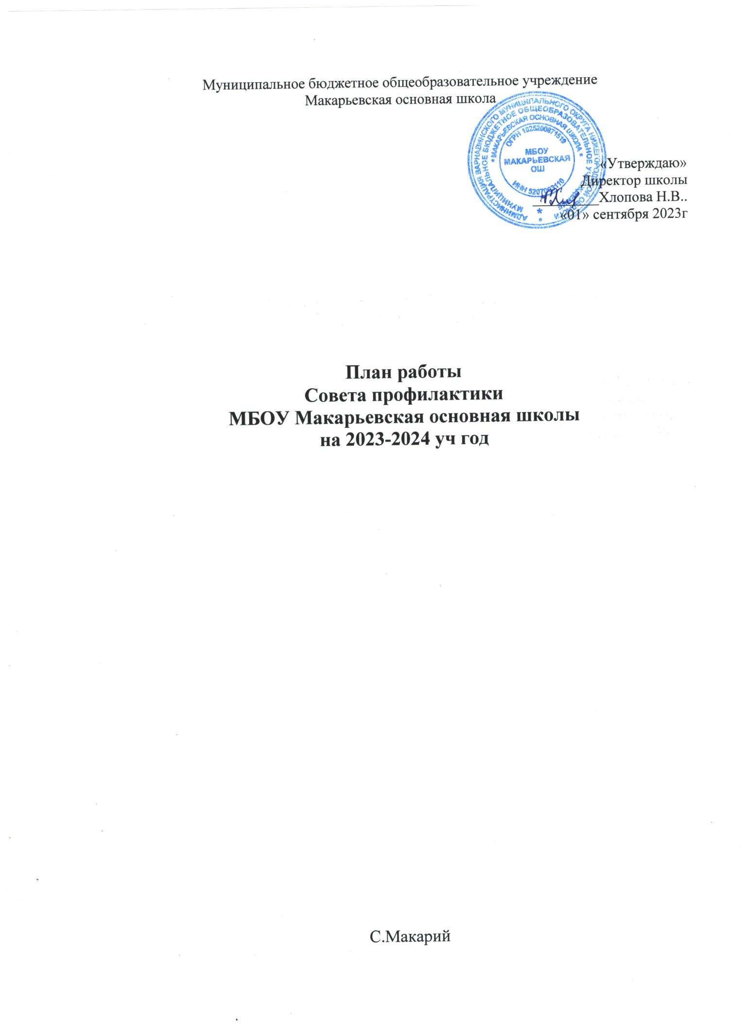

**Цель работы Совета профилактики:**предупреждение противоправного поведения обучающихся школы, а также создание условий для получения  ими полноценного качественного образования, организация регулярной работы по выполнению Федерального Закона “Об основах системы профилактики безнадзорности и правонарушений несовершеннолетних”, других нормативно-правовых актов в части предупреждения негативных проявлений в детской и подростковой среде.

**Задачи:**

- организация взаимодействия социально-педагогических и прочих структур в решении проблем несовершеннолетних;

- создание условий для успешной социальной адаптации несовершеннолетних, раскрытие их творческого потенциала и жизненного самоопределения;

-организация социального патронажа детей и подростков и (или) их семей, рассматриваемых на заседании Совета;

- обеспечение целенаправленного педагогического, психологического, правового влияния на поведение и деятельность детей и подростков образовательного учреждения.

**Направления деятельности:**

-работа с несовершеннолетними;

-работа с педагогическим коллективом;

-работа с родителями;

-взаимодействие с Администрацией Богородской сельской администрации, участковым инспектором, инспектором ПДН, Управлением образования, КДН и ЗП.

|  |  |  |  |
| --- | --- | --- | --- |
| № | Мероприятия | Сроки | Ответственные |
| 1 | Формирование и ведение картотеки учащихся и их семей, состоящих на различных видах учета | Сентябрь-май | заместитель директора по УВР |
| 2 | Вовлечение учащихся во внеурочную деятельность и дополнительное образование | Сентябрь-май | Классные руководители, руководители кружков |
| 3 | Просветительские мероприятия по ПДД, антитеррору, пожарной безопасности | Сентябрь | Классные руководители,  Зам. директора по УВР |
| 4 | Мониторинг посещаемости | Ежедневно | Классные руководители,  Зам. директора по УВР |
| 5 | Индивидуальные, профилактические, просветительские беседы с обучающимися | По необходимости | Члены совета,  классные руководители, родители |
| 6 | Профилактические мероприятия, в рамках «Всероссийского дня правовой помощи детям» | Ноябрь | инспектор ПДН,  участковый инспектор, зам директора по УВР |
| 7 | Обследование условий жизни учащихся находящихся под опекой и попечительством, неблагополучных семей, и семей, состоящих на учете в категории ТЖС | Октябрь, апрель и по необходимости | зам директора по УВР , классные руководители |
| 8 | Беседы в рамках всемирного дня борьбы со СПИДом | Декабрь | кл. руководители, |
| 9 | Обсуждение поведения и успеваемости учащихся | По необходимости | Члены совета,  Классные руководители, родители |
| 10 | Общешкольные и классные родительские собрания | Сентябрь, декабрь, март | Классные руководители, администрация школы |
| 11 | Реализация профилактических мероприятий в рамках месячника «ЗОЖ» | Январь | Классные руководители, |
| 12 | Реализация профилактических мероприятий в рамках месячника военно-патриотического воспитания | Февраль | Классные руководители, учитель физкультуры |
| 13 | Рекомендации для педагогов и родителей «Профилактика агрессивного поведения подростков» | В течение года | Классные руководители,  зам директора по УВР |
| 14 | Проведение единого Дня профилактики | 17 марта | зам директора по УВР  Педагог-организатор |
| 15 | Реализация профилактических мероприятий в рамках месячника нравственного воспитания | Март | Педагоги школы |
| 16 | Оказание социально-правовой поддержки и помощи семьям и детям состоящих на различных видах учетов | В течение года | Члены совета |
| 17 | Участие обучающихся 7-9 классов в социально-психологическом тестировании | Октябрь-ноябрь | зам директора по УВР В |
| 18 | Посещение уроков, внеурочных занятий и кружков | В течение года | Члены совета |
| 19 | Классные часы по профилактике правонарушений и формированию ЗОЖ. | В течение года, по плану кл рук-ля | Классные руководители |
| 20 | Реализация профилактических мероприятий в рамках месячника семейного воспитания | Апрель | Педагоги школы |
| 21 | Профилактическая беседа «Роль семьи в профилактике преступлений и правонарушений н/л» с родителями детей, состоящими на различных видах учета. | Апрель | Классные руководители,  Инспектор ПДН, социальный педагог |
| 22 | Реализация мероприятий в рамках месячника профориентации | Май | Классные руководители |
| 23 | Анализ работы Совета профилактики за 2023-2024 учебный год | Май | Члены совета, педагоги школы |
| 24 | Итоговые родительские собрания с проведением инструктажа по ТБ и обязанностей родителей на летний каникулярный период | Май | Классные руководители, инспектор ПДН  зам директора по УВР |
| 25 | Организация занятости учащихся в летний период. | Май | Классные руководители,  Зам директора по УВР |
| 26 | Сбор и обобщение информации о занятости учащихся, состоящих на учёте в КДН и ЗП, ПДН и ВШУ в дни летних каникул. | Май-август | зам директора по УВР |
| 27 | Индивидуальные консультации для родителей специалистами школы | По необходимости | Классные руководители,  Администрация школы |
| 28 | Составление плана работы Совета на 2022-2023. учебный год. | Август | зам директора по УВР |
| 29 | Сбор предварительной информации об устройстве выпускников 9 класса | Август | Классны1 руководитель выпускного класса |

**Календарный план Совета профилактики на 2023-2024 учебный год.**

|  |  |  |  |
| --- | --- | --- | --- |
| Заседание | Месяц | Рассматриваемые вопросы | Участники |
| **Заседание Совета профилактики №1** | **сентябрь** | 1.Отчет о профилактической работе по предупреждению правонарушений среди подростков школы в период летних каникул  2.Ознакомление с положением Совета профилактики.  2.1.О нормативно-правовых документах, регламентирующих деятельность СП  2.2.Организация сотрудничества с правоохранительными органами.  3. Итоги работы СП в 2022-2023 уч. г.  4.Обсуждение плана работы Совета профилактики на 2023-2024 уч. год. | Председатель Совета профилактики, зам. директора по ВР,  Члены Совета профилактики |
| **Профилактическая работа** | **Октябрь** | 1. Индивидуальные беседы с учащимися, состоящими на внутришкольном учете и в органах системы профилактики.  2. Рейды в семьи: обследования жилищно- бытовых условий семей учащихся с целью выявления семей, находящихся в социально-опасном положении, группы риска.  3. Мероприятия, посвященные профилактике ПАВ-показ и обсуждения мультфильма «Запретные игры».  4. Заполнение листа здоровья в классных журналах, индивидуальные беседы мед. работника с классными руководителями.  5. Организация индивидуальной помощи неуспевающим, а также школьникам, которые совершили правонарушения  6. Уроки здоровья (беседы классного руководителя по профилактике наркомании, алкоголизма, табакокурения).  7. Разъяснения родителям и подросткам о прохождении антинаркотического тестирования | Классные руководители  Зам. директора по ВР, классные руководители, соц педагог  Классные руководители  Классные руководители  Классные руководители  Классные руководители  Зам. директора по ВР |
| **Заседание Совета профилактики № 2** | **Октябрь** | 1.О постановке на внутришкольный учёт обучающихся школы.  2.Привлечение учащихся, стоящих на ВШУ, в кружки, секции  3.О работе классных руководителей по профилактике асоциального поведения.  4. О результатах посещения неблагополучных семей  5.Анализ соц. паспорта школы. | Члены Совета, классные руководители |
| **Профилактическая работа** | **ноябрь** | 1. Декада правого воспитания:  -проведение классных часов по данной теме.  2. Профилактическая работа с межведомственными организациями по профилактике правонарушений;   1. 3. Организация встречи учащихся и родителей с представителями КДН и ЗП, ГИБДД, участкового, сотрудника полиции, инспектором по делам несовершеннолетних и т.д. «День правовой помощи».   4. Акция, посвященная дню отказа от курения. | зам директора по УВР Евсикова Н.В,  классные руководители  зам директора по УВР Евсикова Н.В  классные руководители, учитель физкультуры |
| **Заседание Совета профилактики № 3** | **ноябрь** | 1. Отчет о проделанной работе во время каникул.  2. План работы на ноябрь.  3. Акция «За здоровый образ жизни»  4. Встреча с участковым инспектором. | Члены Совета |
| **Профилактическая работа** | **декабрь** | 1. Индивидуальные семейные консультации с родителями учащихся «группы риска», детей из семей, находящихся в социально-опасном положении, из неблагополучных семей, детей состоящих на учете в ВШК и органах системы профилактики находящихся в социально-опасном положении).  2. Лекция «Уголовная ответственность несовершеннолетних»;  3. Мероприятия, посвященные профилактике наркотиков (показ и обсуждения презентации «Первая помощь при отравлении ПАВ»).  4. Проведение общешкольных и классных родительских собраний.  5. Профилактика с уч-ся и родителями по причине опоздания и не подготовке к школе.  6. Планирование работы с учащимися на зимних каникулах. | Классные руководители, зам директора по УВР Евсикова Н.В  Инспектор ПДН  Классные руководители  Классные руководители |
| **Заседание Совета профилактики № 4** | **декабрь** | 1. Планирование работы с учащимися, стоящими на различных видах учёта, на зимних каникулах.  2.Итоги обследования опекаемых семей, семей «группы риска»  3. Итоги контроля за посещаемостью учебных занятий учащимися.  4. Рассмотрение персональных дел. | Члены Совета профилактики, приглашенные родители и классные руководители |
| **Профилактическая работа** | **январь** | 1. Проведение плановых рейдов в семьи учащихся «группы риска» по выявлению безнадзорности несовершеннолетних и невыполнению своих обязанностей законными представителями, соблюдения противопожарной безопасности.  2. Индивидуальные семейные консультации (с родителями учащихся, находящихся в социально опасном положении).  3.Роль семьи в развитии моральных качеств подростка. Закон и ответственность. Профилактика жестокого обращения с детьми в семьях.  4.Приглашение родителей из семей, которые находятся в ТЖС, СОП. | Зам. директора по ВР,  классные руководители |
| **Заседание Совета профилактики № 5** | **январь** | 1. Особенности психофизического развития детей 10-14 лет.  2.     Причины и мотивы девиантного и суицидального поведения подростков.  3.     Работа классного руководителя по профилактике вредных привычек и формирование культуры ЗОЖ».  4. Профилактика суицидального поведения подростков. О культуре поведения и общения подростков в социальных сетях | Члены Совета профилактики  Классные руководители  Педагог-психолог |
| **Профилактическая работа** | **февраль** | 1. Проведение индивидуальных, групповых профилактических бесед с обучающимися н/летними подростками:  - самовольные уходы из дома, образовательного учреждения во время учебного процесса, интерната;  - бродяжничество;  - попрошайничество, приставание к прохожим на улице и в общественных местах;  2. Здоровье школьника. Последствия курения вейпов.  3. Работа с учащимися, имеющими пропуски занятий без уважительных причин и их родителями;  4. Реализация профилактических мероприятий в рамках месячника военно-патриотического воспитания  5. Работа с учащимися и их родителями, входящими в «группу риска» при организации ГИА | Социальный педагог, педагог-психолог  классные руководители  Классные руководители  Классные руководители  зам директора по УВР Евсикова Н.В  учитель физ-ры |
| **Профилактическая работа** | **март** | 1. Общешкольное и классные родительские собрания.  2. Оказание социально-правовой поддержки и помощи семьям и детям состоящих на различных видах учетов | Зам директора по ВР  Классные руководители |
| **Заседание Совета профилактики № 7** | **март** | 1. Беседа  «Ответственность родителей за жизнь и здоровье детей»                       2. «Права несовершеннолетних в образовательном учреждении»  3. Отчёт классных руководителей о работе с детьми «группы риска». | Зам директора по ВР,  Члены Совета профилактики,  Классные руководители |
| **Профилактическая работа** | **апрель** | 1. Профилактическая беседа с родителями детей, состоящими на каком-либо учете. Тема: «Роль семьи в профилактике преступлений и правонарушений несовершеннолетних».  2. Акция « Будь здоров!» приуроченная к проведению Всемирного дня здоровья».  учитель физкультуры, классные руководители  3. Проведение трудового десанта «Мой школьный двор». | Зам директора по ВР |
| **Заседание Совета профилактики № 8** | **апрель** | 1.Задачи семьи в формировании нравственных качеств личности. Контроль со стороны родителей за успеваемостью и воспитанием ребенка.  2. Значимость выбора в жизни человека. Роль семьи в формировании интересов детей и в выборе будущей профессии.  3. Рассмотрение материалов поступивших на Совет профилактики. | Члены Совета профилактики, приглашенные родители и классные руководители |
| **Профилактическая работа** | **май** | 1. 1. Итоговые родительские собрания во всех классах с проведением инструктажа по ТБ и обязанностей родителей на летний каникулярный период. 2. 2. Беседа «Профилактика ДТП».   3. Беседа «Безопасное лето». | Классные руководители  Педагог-организатор ОБЖ |
| **Заседание Совета профилактики № 9** | **май** | 1. Подведение итогов работы за 2023-2024учебный год.  2. Программа летнего оздоровления обучающихся.  3. Заседание СП. Отчеты классных руководителей по индивидуальной работе с «трудными» обучающимися. Составление плана работы СП на следующий год. | Члены Совета профилактики  Классные руководители |
| **Профилактическая работа** | **июнь-август** | 1. Контроль прохождения летней практики детьми «группы риска» и состоящих на различных видах учета.  2. Сбор предварительной информации об устройстве выпускников 9 класса  3. Контроль занятости учащихся «группы риска», детей из семей, находящихся в социально-опасном положении, из неблагополучных семей, детей состоящих на учете в ВШК и органах системы профилактики во время летних каникул. | Классные руководители, социальный педагог, зам директора по ВР |